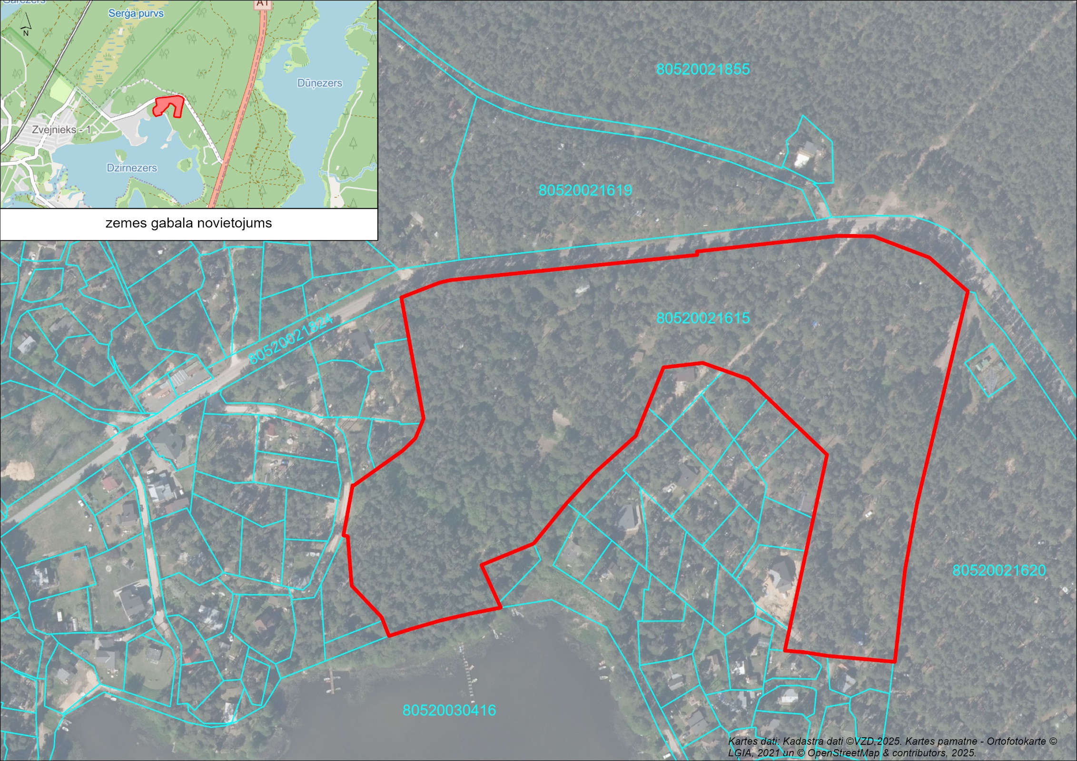
2. pielikums Ādažu novada pašvaldības domes 23.10.2025. sēdes lēmumam sēdes lēmumam Nr. xxx
Attēls 1 – Detālplānojuma robeža nekustamā īpašuma valsts kadastra informācijas sistēmā

=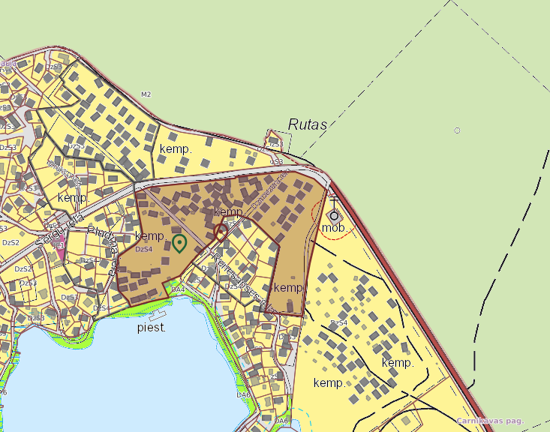
Attēls 2 – Detālplānojuma robeža Ādažu novada teritorijas plānojumā

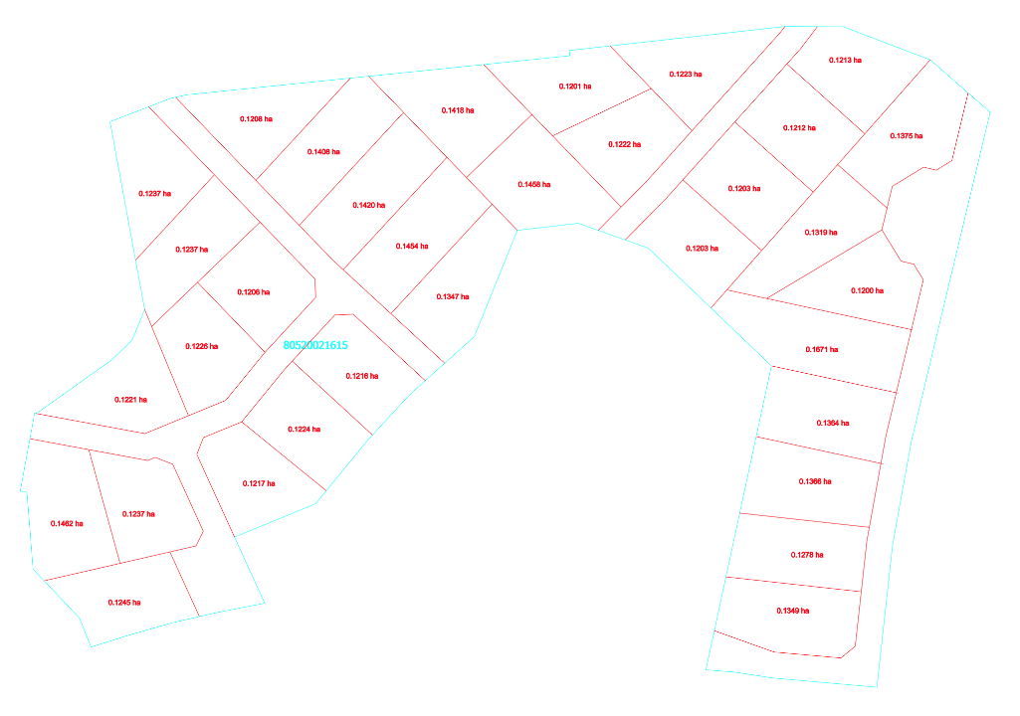
Attēls 3 – Detālplānojuma priekšlikums

